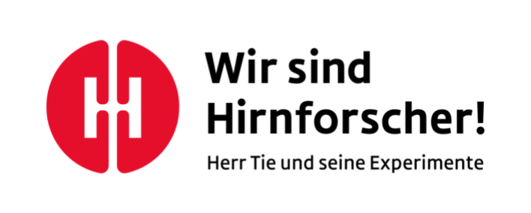
Grundschüler werden zu Hirnforschern

Warum hat unser Gehirn Falten? Welcher Bereich im Gehirn macht was? Und was hat eigentlich ein Roboter damit zu tun?
Das Gehirn ist für Kinder auf den ersten Blick abstrakt und schwer zu fassen, da es von außen unsichtbar im Inneren des Kopfes liegt. Wir sind Hirnforscher! macht Kindern die Schaltzentrale unseres Körpers begreifbar.
In Bayern wird das Projekt der Hertie-Stiftung gemeinsam mit ausgewählten Medienzentren durchgeführt.
Mit Versuchen im Unterricht entdecken Kinder der 3. und 4. Klasse altersgerecht das spannendste Organ unseres Körpers: das Gehirn. Die Unterrichtsreihe benötigt 5-8 Schulstunden und lässt sich unkompliziert mithilfe von leicht verständlichen Anleitungen für die Lehrkräfte in den Sachunterricht einbetten.
Die Hirnforscherboxen mit allen nötigen Materialien, Anleitungen und Arbeitsblättern werden von der Hertie-Stiftung bereitgestellt. Die Teilnahme ist kostenfrei. Pro Schule wird eine Box verliehen, mit der mehrere Klassen arbeiten können. Ein Bild des Projekts können Sie sich mit unserem kurzen Videospot machen: www.ghst.de/nextgeneration/

Termine im Schuljahr 2019/20

Für einen der folgenden Zeiträume können Sie die Hirnforscherboxen im Schuljahr 2019/20
kostenlos beim teilnehmenden Medienzentrum Kelheim www.mzkeh.de ausleihen und an Ihrer Schule einsetzen:

- 02. März – 03. April 2020 - 27. April - 29. Mai 2020 - 22. Juni – 24. Juli 2020

Buchungsanfrage online unter: https://www.ghst.de/fileadmin/hertie-booking-calendar/

Informationen zum Ablauf

1. Buchungsanfrage unter https://www.ghst.de/fileadmin/hertie-booking-calendar/: Sie wählen Ihr Bundesland (Bayern), ein Medienzentrum in Ihrer Nähe und einen noch freien Zeitraum für die Ausleihe.
2. Rückmeldung: Sie erhalten Rückmeldung von der Hertie-Stiftung, ob zum gewählten Zeitraum noch Boxen zur Verfügung stehen. Bei einer Zusage gibt es alle nötigen Informationen zur Ausleihe.
3. Abholung: Die Hirnforscher-Boxen stehen im vereinbarten Zeitraum beim gewählten Medienzentrum zur Ausleihe bereit. Bitte nehmen Sie im Vorfeld Kontakt mit dem Medienzentrum auf.
4. Rückgabe: Die Hirnforscherboxen müssen innerhalb des festgelegten Zeitraums wieder zurückgegeben werden. Bitte vereinbaren Sie bereits bei der Abholung einen Abgabetermin.

Kontakt
Hertie-Stiftung: Anne Christine Mündnich (MuendnichA@ghst.de)
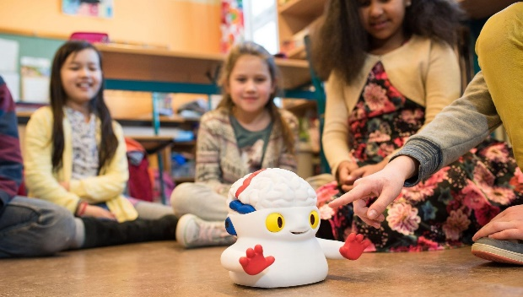

Der kleine Roboter Herr Tie in einer dritten Schulklasse der Diesterwegschule Frankfurt am Main. „Wir sind Hirnforscher!“ ist ein Projekt der Gemeinnützigen Hertie-Stiftung.
Foto: Andreas Reeg

